“GPS闹钟设计文档”
一、实验题目
设计一款GPS闹钟程序，实现基本的定位功能，以及到站提醒功能。
二、实验日期
2020年3月13-2020年3月27
三、开发环境
Android Studio
四、实验目的
熟练Android开发流程，提高编程能力
- 软件介绍
第一次打开软件时会弹出如图所示的对话框，动态获取权限，必须点击允许才能定位。
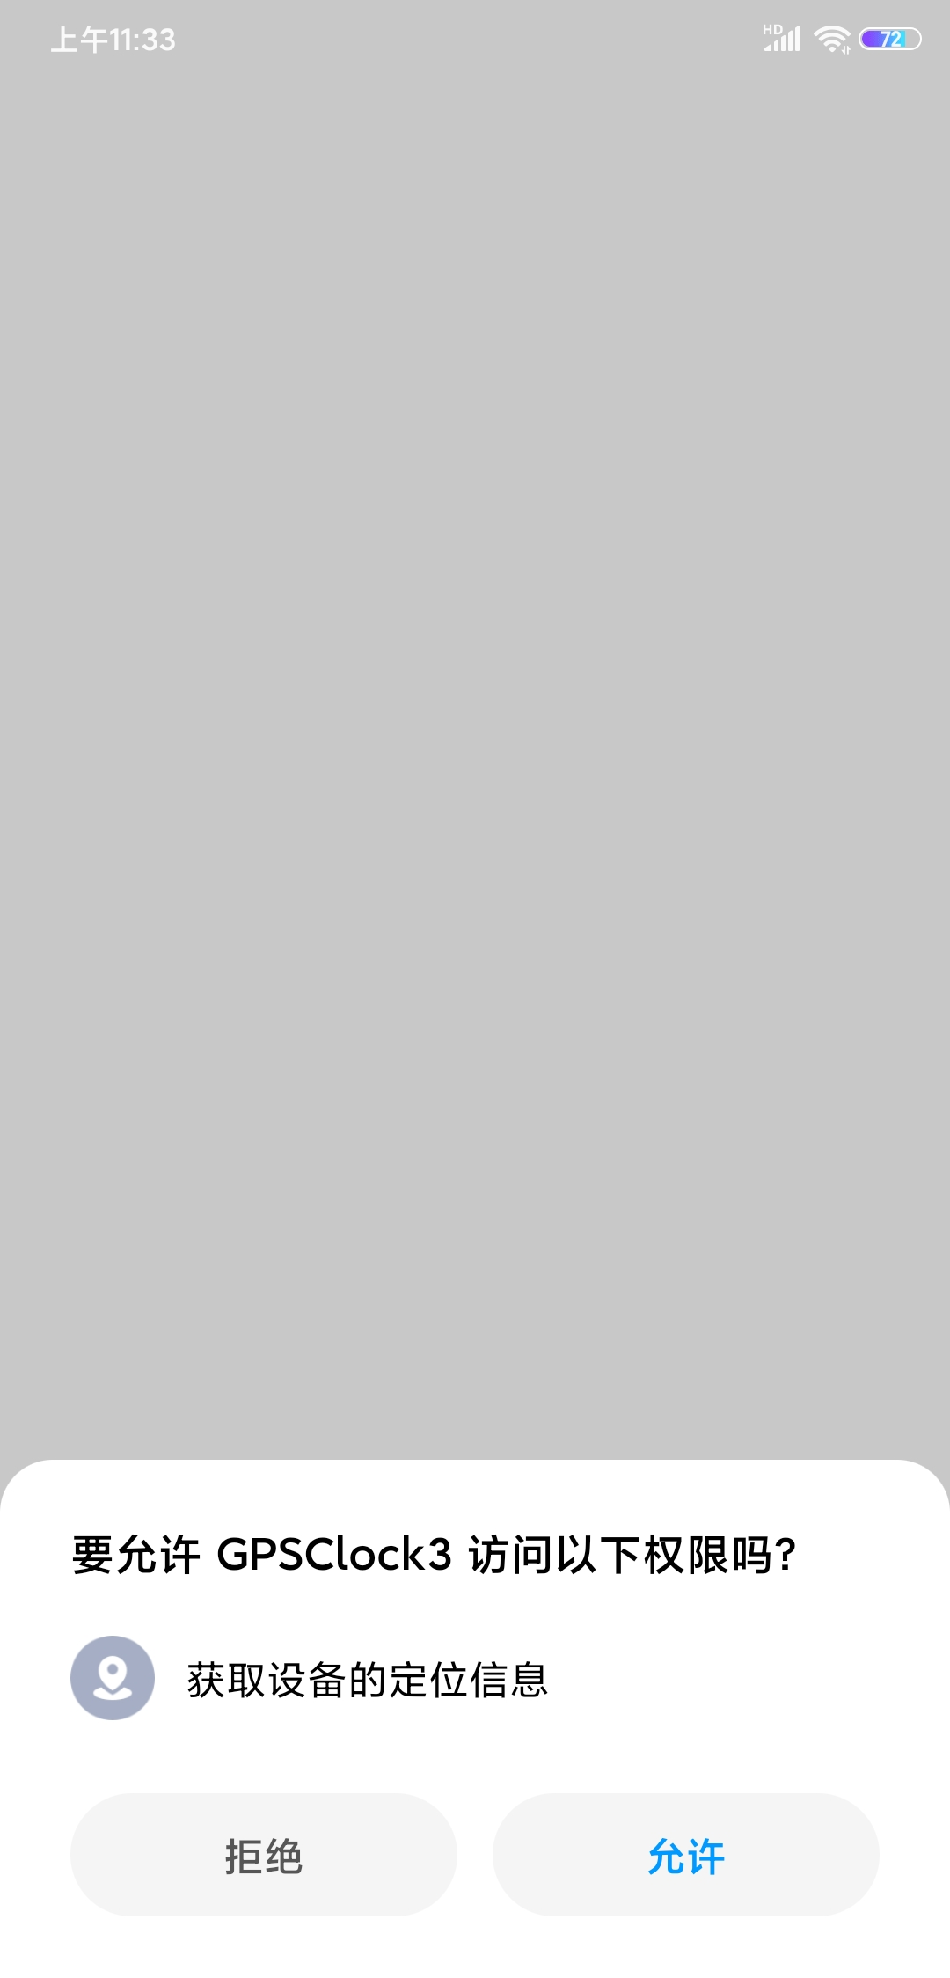

允许定位之后进入地图界面，首先蹦出提示框，提示你需要点击地图上的点以选择目的地。
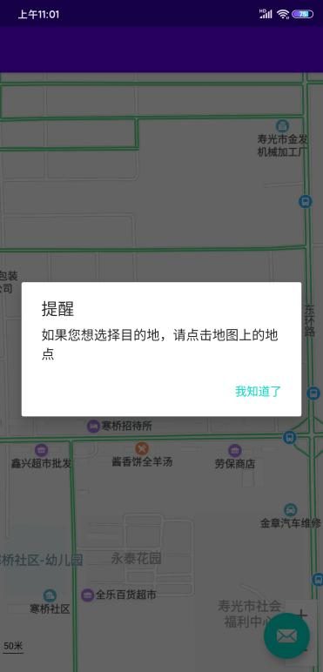
点击“我知道了”，就会看到地图界面，蓝色的圈圈代表你当前的位置。
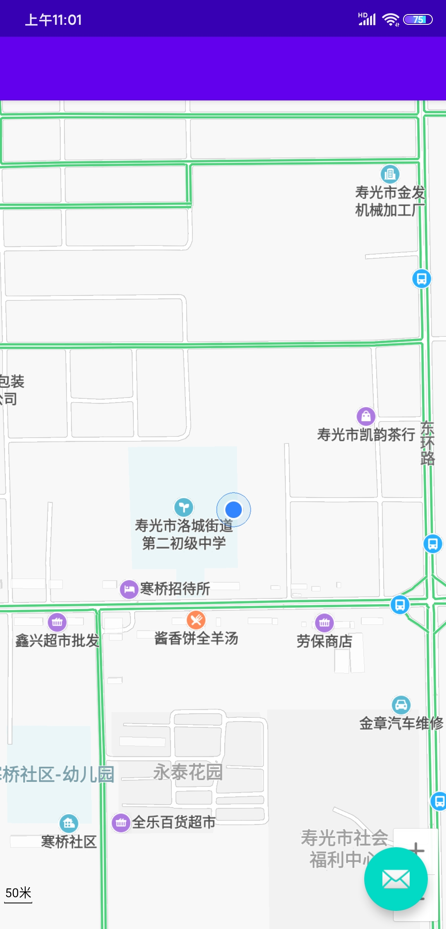
然后，点击图中的点选择目的地，跳出对话框询问是否设置该点为目的地，点击确定后服务开始，目的地会有一个终点标志。
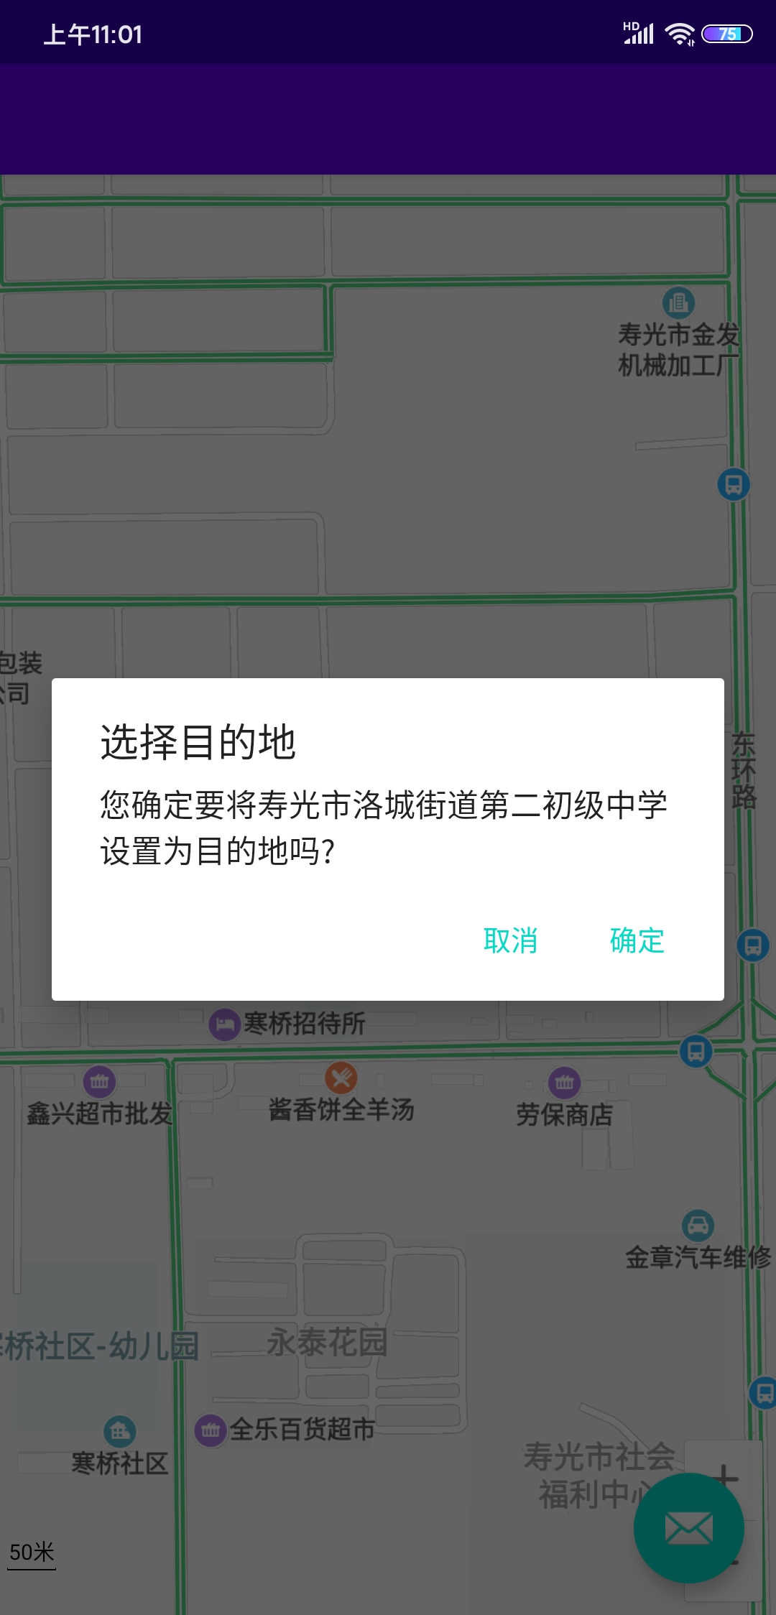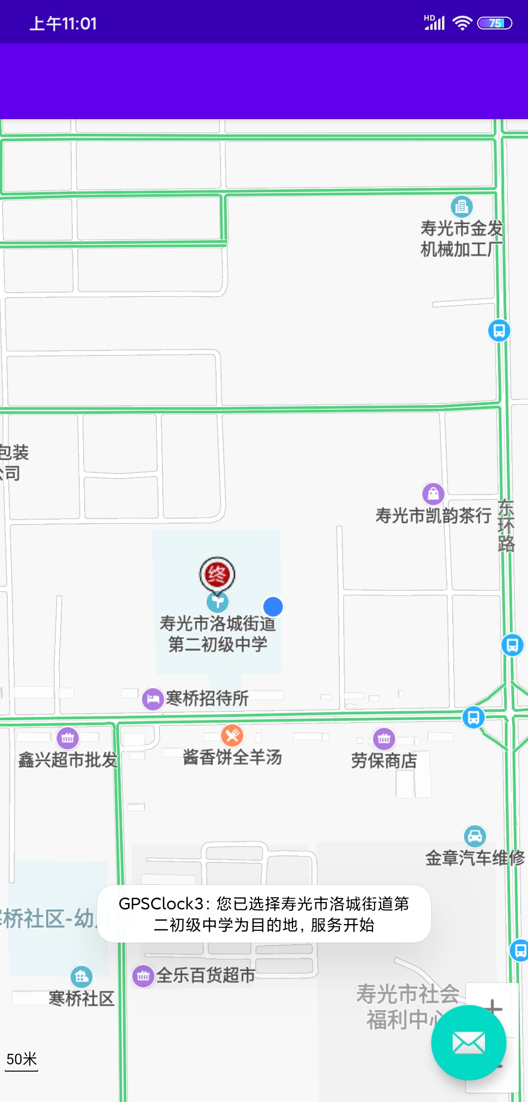
到达目的地的时候，会弹出提示并播放Kiss The Rain，提示用户已经到达，如下图所示。
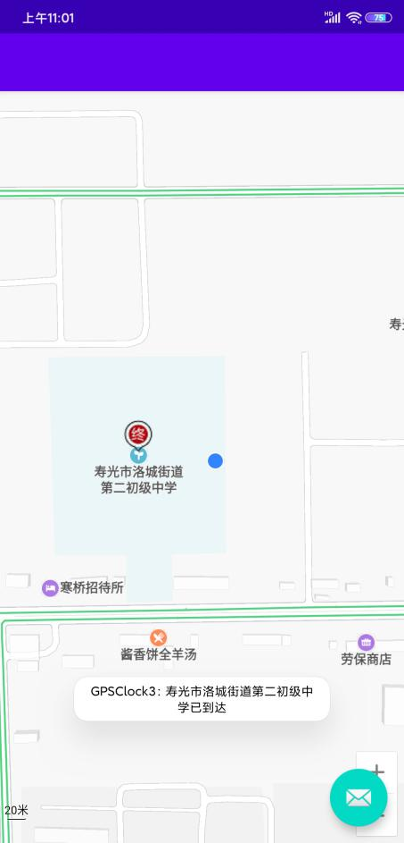

- 软件实现
本软件调用了百度地图API，利用百度地图实现定位功能，下面将分别说明不同部分的实现方法
一：布局文件
布局文件只有一个com.baidu.mapapi.map.MapView，这是调用的百度地图API的地图，可以显示世界地图。
二：MainActivity文件:
首先需要调用如下方法动态获取定位权限：
MainActivityPermissionsDispatcher.ApplySuccessWithCheck(this);
然后新建LocationClient对象，设置LocationClientOption,设置每隔1.5秒定位一次，然后为LocationClient对象注册位置监听器(registerLocationListener),获取当前位置的经纬度，并把当前位置在地图上标注，实现定位功能。
接下来为了实现点击地图上的点选择目的地，给地图设置OnMapClickListener,点击地图上某一点之后，弹出对话框，询问用户是否要把该点设置为目的地，如果用户点击了确定，就将该点设置为目的地并标记为终点，开始服务。
在服务中，利用Handle和Runnable开辟一个新线程，利用handle.PostDelay函数每隔1秒判断是否已到达终点（利用经纬度和球面距离公式计算当前位置与目的地的距离，当距离小于100米时视为到达），如果到达了终点，就播放Kiss The Rain，并Toast提示用户已到达目的地，服务结束。

